TRANSLATION - Fact Check: Bulgarians Do NOT Consume Radioactive Grain From Ukraine

проверка на факти
- Jun 19, 2024
- от: Lead Stories автор
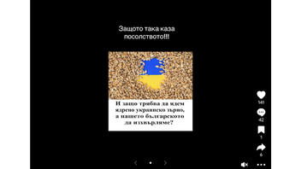Чисти Проби
Проверка На Факти: Българите НЕ Консумират Радиоактивно Зърно От Украйна
Kонсумират ли българите украинско зърно, замърсено с радиоактивни материали? Не, това не е вярно: Според българското Министерство на земеделието и храните, продуктите от животински и растителен произход, пристигащи от Украйна, са подложени на строг контрол и инспекции при вноса. До момента не са открити следи от тежки метали и радиоактивни материали във внесената от Украйна продукция.
Твърдението се появява във видео, публикувано на 20 януари, 2024 г., което вече не е налично в ТикТок, но е архивирано от Lead Stories тук с надпис на български, който гласи:
И защо трябва да ядем ядрено украинско зърно, а нашето българското да изхвърляме?
Ето как изглежда публикацията в ТикТок към момента на писане:
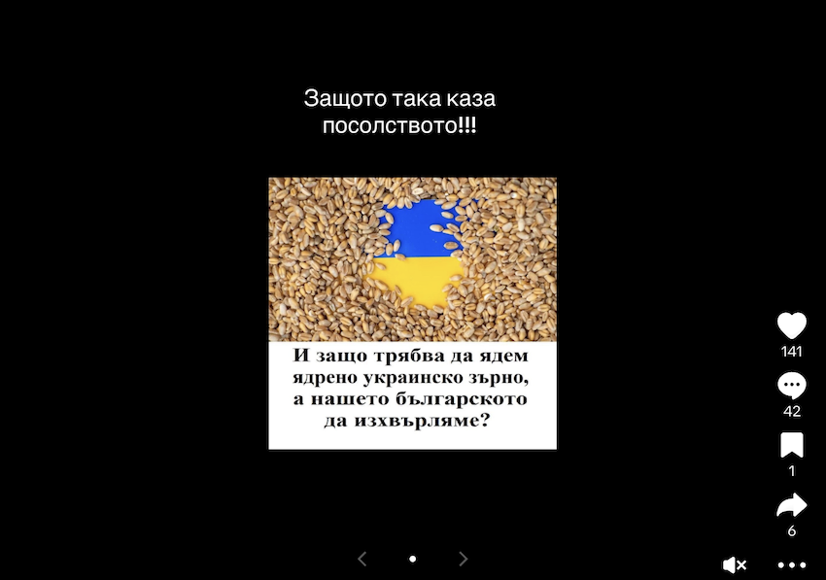
(Източник: ТикТок екранна снимка, направена в понеделник, 29 януари 07:31:22 2024 UTC)
Според информация от пресцентъра на Министерството на земеделието и храните (архивирано тук), публикувана на уебсайта на министерството на 3 януари 2024 г., Българската агенция по безопасност на храните (БАБХ) (архивирано тук) е предприела строги мерки и осъществява засилен контрол на храни, растителни и животински продукти, внасяни извън ЕС. Всеки такъв внос, пристигащ в България от Украйна, подлежи на строг контрол и преминава през официална проверка.
Няма доказателства, официална информация или медийни публикации от надеждни новинарски сайтове в подкрепа на твърдението, че вносът на зърно от Украйна съдържа радиоактивен материал. Търсене (архивирано тук) на комбинация от думите „радиация" и „Украинско зърно", извършено на 29 януари 2024 г., с помощта на Google News, в множество достоверни новинарски сайтове, не показа резултат в подкрепа на твърдението.
Това не е първият път, в който БАБХ опровергава неверни твърдения за наличие на тежки метали и радиация във внасяното в България украинско зърно. На 18 септември 2023 г., в сутрешния блок на NOVA телевизия, БАБХ отхвърля официално друго подобно твърдение, заявявайки (архивирано тук), че зърното, внесено от Украйна, подлежи на строг контрол и в нито една от взетите проби не са открити тежки метали или радиация.
Твърдението се разпространява в момент на нарастващо напрежение в аграрния сектор в България, след искане към ЕС от страна на местните производители и фермери в няколко други европейски държави, да наложи вносни мита (архивирано тук) върху украинското зърно, за да се предпази пазарът от пренасищане с украински продукти.
Важно е също така да се отбележи, че част от текста в твърдението е написан неправилно на български език. Изразът „радиоактивно украинско зърно" е изписан неправилно като „ядрено украинско зърно". Така формулирана фразата внушава непознаване на българския език и правилното му използване. Формулировката на израза „ядерно украинско зърно", вероятно имащ предвид „радиоактивно украинско зърно", показва ясно, че авторът не познава българския език и правилната му употреба.
Други проверки на фактите от Lead Stories, свързани с тази тема, могат да бъдат видени тук и тук.

